**Interfészek**

Az interfészek (angolul: *interfaces*) egy olyan szerződést vagy sablont képviselnek, amelyet az osztályoknak követniük kell, ha implementálják azt. Fontos tulajdonságai:

* **Csak metódusok aláírásait tartalmazzák:** Egy interfészben általában nincsenek megvalósított metódusok, csak azok deklarációi (azaz, hogy milyen nevű metódusokat kell tartalmazni és azoknak mi a paramétereik, visszatérési típusuk).
* **Több interfész implementálható egyszerre:** Ez rugalmassá teszi a kódot, mivel egy osztály különböző interfészek szerződéseit is követheti.

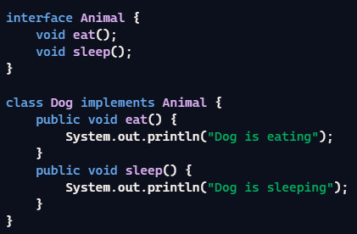

Az interfészeket akkor használjuk, amikor biztosítani szeretnénk, hogy különböző osztályok ugyanazt a funkcionalitást valósítsák meg egy meghatározott módon.

### ****Absztrakt osztályok****

Az absztrakt osztályok egy osztály és egy interfész közötti hibridként működnek. Ezek az osztályok nem példányosíthatók (nem hozható létre belőlük objektum), és céljuk, hogy közös alapot biztosítsanak a leszármazott osztályok számára.

* **Tartalmazhatnak megvalósított és nem megvalósított metódusokat:** Ez lehetővé teszi, hogy bizonyos funkcionalitások már az absztrakt osztályban definiálva legyenek, míg másokat a származtatott osztályok határozzanak meg.
* **Mezők is lehetnek benne:** Absztrakt osztályok mezőket és metódusokat egyaránt tartalmazhatnak, míg az interfészek csak metódusokat.

